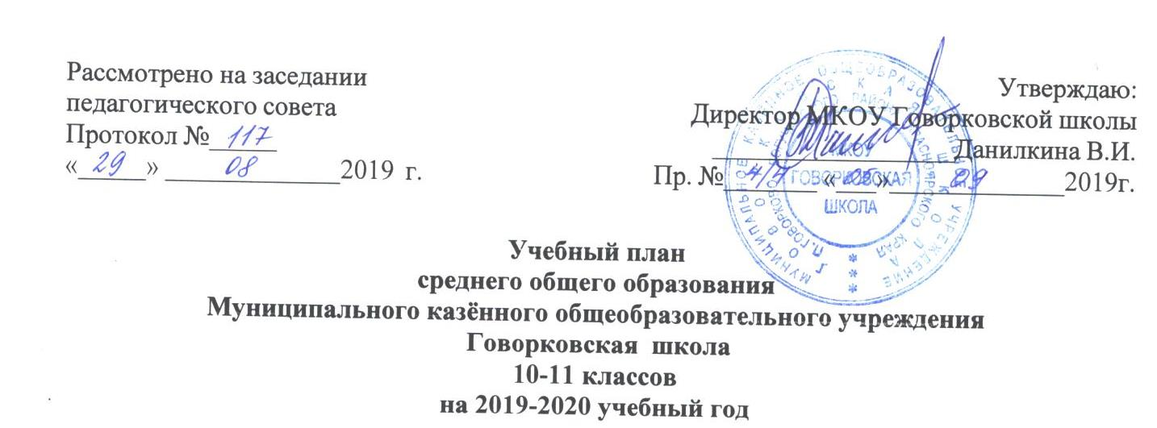

Пояснительная записка

1.0бщие положения
Обучение и воспитание проводится в интересах личности, общества, государства, обеспечивается охрана здоровья и создание благоприятных условий для разностороннего раскрытия и развития личности обучающегося. Обучающемуся предоставляется возможность получения образования базового уровня согласно государственным стандартам, создаются условия, способствующие жизненному самоопределению обучающегося. Организация образовательной деятельности на основе дифференциации содержания с учетом образовательных потребностей и интересов обучающихся обеспечивает достижение планируемых результатов освоения основной образовательной программы основного общего образования.
- Учебный план - документ, который определяет перечень, трудоемкость, последовательность и распределение по периодам обучения учебных предметов, курсов, иных видов учебной деятельности и формы промежуточной аттестации обучающихся.
- Учебный план МКОУ Говорковская школа (далее Школа), реализующее основную образовательную программу основного общего образования сформирован в соответствии с:
- Федеральным Законом от 29.12.2012 № 273-ФЗ «Об образовании в Российской Федерации»;
- Приказом министерства образования РФ от 9 марта 2004 г № 1312 «Об утверждении федерального базисного учебного плана и примерных учебных планов для образовательных учреждений Российской Федерации, реализующих программы общего образования» (в ред. Приказов Минобрнауки РФ от 20.08.2008 N 241,от 30.08.2010 N 889) (далее ФБУП- 2004);
- Федеральным компонентом государственных образовательных стандартов общего образования, утвержденным приказом Министерства образования Российской Федерации от 05 03.2004г. №1089 «Об утверждении федерального компонента государственных стандартов начального общего, основного общего и среднего (полного) общего образования» (для V-XI (XII) классов);
- Приказом Министерства образования и науки РФ от 30.08.2013 № 1015 «О порядке
организации и осуществления образовательной деятельности по основным общеобразовательным программам - образовательным программам начального общего, основного общего и среднего общего образования»
- Постановлением Федеральной службы по надзору в сфере защиты прав
потребителей и благополучия человека и Главного государственного санитарного врача РФ от 29.12.2010г. №189 «Об утверждении СанПин 2.4.2.2821-10 «Санитарно-эпидемиологические требования к условиям и организации обучения в общеобразовательных учреждениях» (далее СанПин 2.4.2.2821-10);
- Приказом Министерства образования и науки Российской Федерации от 22.12.2014 № 1601 «О продолжительности рабочего времени (нормах часов педагогической работы за ставку заработной платы) педагогических работников и о порядке определения учебной нагрузки педагогических работников, оговариваемой в трудовом договоре»;
- Письмо Министерства образования и науки Российской Федерации от 04.03 .2010г. № 03-413 «О реализации элективных курсов предпрофильной подготовки и профильного обучения»;
- Закон Красноярского края «О внесении изменений в законы края, регулирующие вопросы в области краевого (национально-регионального) компонента государственных образовательных стандартов общего образования в Красноярском крае» от 30 июня 2011 года № 12-6054;
- Уставом МКОУ Говорковская школа.
1.3.Учебный план является частью образовательной программы МКОУ Говорковская школа.
1.4.Учебный план на 2019/2020 учебный год обеспечивает выполнение гигиенических требований к режиму образовательного процесса, установленных СанПиН 2.4.2. 2821-10, и предусматривает:
5-летний нормативный срок освоения образовательных программ основного общего образования для V-IX классов;
1.5.Учебный год в МКОУ Говорковская школа начинается 02.09.2019 года. Учебный год заканчивается 31.08.2019 года.
1.6.Школа работает в режиме 5 дневной рабочей недели. Данный режим работы школы обеспечивает реализацию БУПа в полном объеме.
1.7.Количество часов, отведенных на освоение обучающимися учебного плана образовательной организации не превышает величину недельной образовательной нагрузки, установленную СанПиН 2.4.2.2821-10.
1.8.В соответствии с Уставом школы:
- продолжительность учебного года для 10 класса – 35 учебных недели,
3 недели проведения основного государственного экзамена в сроки, устанавливаемые Министерством образования РФ (Федеральной службой по надзору в сфере образования и науки);
Продолжительность каникул в течение учебного года составляет не менее 30 календарных дней, летом — не менее 8 недель.
1.9.Образовательная недельная нагрузка равномерно распределяется в течение учебной недели. Расписание уроков составляется отдельно для обязательных занятий, элективных курсов, занятий внеурочной деятельности, между которыми устраивается перерыв продолжительностью не менее 1 часа.
1.10. При реализации образовательных программ выбраны: учебники из числа входящих в федеральный перечень учебников, рекомендуемых к использованию при реализации имеющих государственную аккредитацию образовательных программ начального общего, основного общего, среднего общего.
учебные пособия, выпущенные организациями, входящими в перечень организаций осуществляющих выпуск учебных пособий, которые допускаются к использованию при реализации имеющих государственную аккредитацию образовательных программ начального общего, основного общего, среднего общего образования (приказ Минобрнауки России от 14.12.2009 №729).
Норма обеспеченности образовательной деятельности учебными изданиями определяется исходя из расчета:
не менее одного учебника в печатной и (или) электронной форме, достаточного для освоения программы учебного предмета на каждого обучающегося по каждому учебному предмету, входящему в обязательную часть учебного плана основных общеобразовательных программ.
3.Промежуточная аттестация проводится в соответствии с Положением школы о промежуточной аттестации обучающихся, системе оценивания знаний, умений, навыков, компетенций обучающихся, с Приказами и инструктивными письмами Министерства образования и науки РФ по итогам учебного года в сроки, установленные календарным учебным графиком школы. Промежуточная аттестация обучающихся проводится один раз в год с целью проверки результатов освоения образовательной программы .
Учебный план среднего общего образования
МКОУ Говорковской школы на 2019 – 2020 учебный год

ФЕДЕРАЛЬНЫЙ КОМПОНЕНТ
Обязательные учебные предметы на базовом уровне
инвариантная часть |  | Количество часов в неделю
 | Учебные предметы | 10 класс | 11 класс
 | Русский язык | 1 | 1
 | Литература | 3 | 3
 | Иностранный язык | 3 | 3
 | Математика | 4 | 4
 | История | 2 | 2
 | Обществознание (включая экономику и право) | 2 | 2
 | Физическая культура | 3 | 3
 | Основы безопасности жизнедеятельности | 1 | 1
 | ВСЕГО | 19 | 19
Учебные предметы по выбору на базовом уровне
вариативная часть |  | Количество часов в неделю
 | Учебные предметы | 10 класс | 11 класс
 | География | 1 | 1
 | Физика | 2 | 2
 | Химия | 1 | 1
 | Биология | 1 | 1
 | Информатика и ИКТ | 1 | 1
 | Мировая художественная культура | 1 | 1
 | Технология | 1 | 1
 |  | 8 | 8
 | ВСЕГО: | 27 | 27
 | РЕГИОНАЛЬНЫЙ (НАЦИОНАЛЬНО-РЕГИОНАЛЬНЫЙ КОМПОНЕНТ)
 | Основы регионального развития края | 2 | 2
 | КОМПОНЕНТ ОБРАЗОВАТЕЛЬНОГО УЧРЕЖДЕНИЯ
 | Избранные вопросы биологии | 0,5
 | Фундаментальные открытия 21 века | 1
 | 3D моделирование в FreeCAD | 1
 | Астрономия |  | 1
 | Искусство устной и письменно речи | 1
 | Актуальные вопросы современного обществознания | 0,5
 | Трудные задачи математики | 1
 | ВСЕГО | 5 | 5
 | Максимальный объем учебной нагрузки учащихся (при 5-дневной рабочей недели) | 34 | 34

 | Количество часов в неделю
Учебные предметы | 10 класс | 11 класс
Русский язык | Тестирование  20.05 | Тестирование  06.05
Литература | Тестирование  14.05 | Тестирование  14.05
Иностранный язык | Тестирование  25.05 | Тестирование  22.05
Математика | Тестирование  21.05 | Тестирование  07.05
История | Тестирование  18.05 | Тестирование  29.04
Обществознание (включая экономику и право) | Тестирование  13.05 | Тестирование  13.05
Физическая культура | Зачет по ОФП 06.05 | Зачет по ОФП 06.05
Основы безопасности жизнедеятельности | Тестирование  08.05 | Тестирование  08.05
География | Тестирование  12.05 | Тестирование  27.04
Физика | Тестирование  19.05 | Тестирование  20.05
Химия | Тестирование  26.05 | Тестирование  28.04
Биология | Тестирование  27.05 | Тестирование  15.05
Информатика и ИКТ | Тестирование  12.05 | Тестирование  12.05
Мировая художественная культура | Тестирование  27.04 | Тестирование  20.04
Технология | Тестирование  22.05 | Тестирование  17.04
Основы регионального развития края | Проект  07.05 | Тестирование  18.05
КОМПОНЕНТ ОБРАЗОВАТЕЛЬНОГО УЧРЕЖДЕНИЯ
Избранные вопросы биологии | тестирование
Фундаментальные открытия 21 века | тестирование
3D моделирование в FreeCAD | тестирование
Астрономия |  |  |  | проект
Искусство устной и письменной речи | тестирование
Актуальные вопросы современного обществознания | тестирование
Трудные задачи математики | тестирование
Формы и сроки промежуточной аттестации

